**실습 4.4**

**인터넷 게이트웨이와 기본 라우팅 생성**

**이 실습에서는 인터넷 게이트웨이를 만들어 이전 실습에서 사용한 VPC에 연결한다.**

**1. VPC 대시 보드에서 [인터넷 게이트웨이]를 클릭한다.**

**2. [인터넷 게이트웨이 생성] 버튼을 클릭한다.**

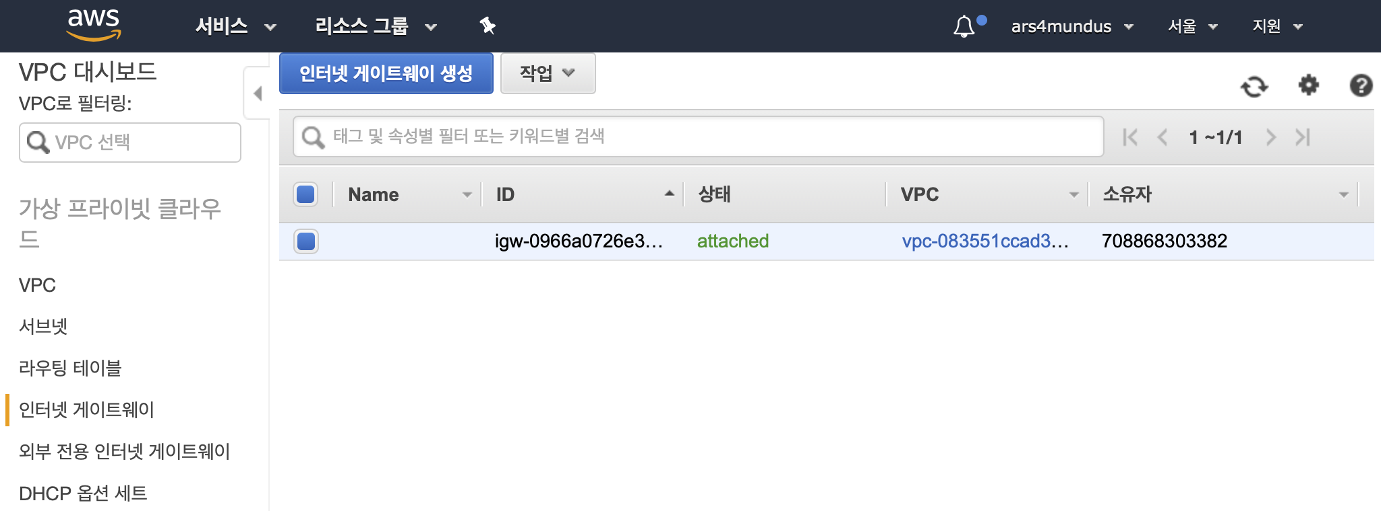

**3. [생성]을 클릭한다.**

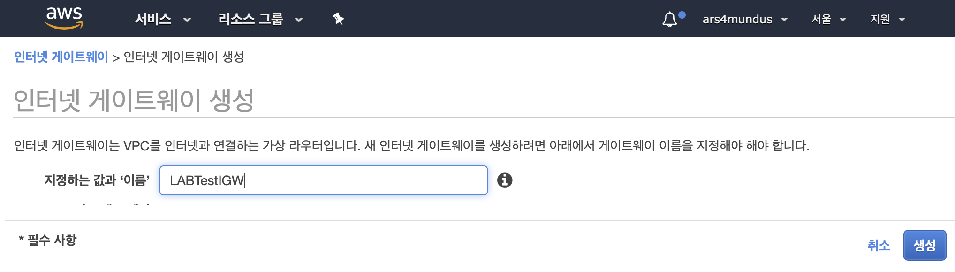

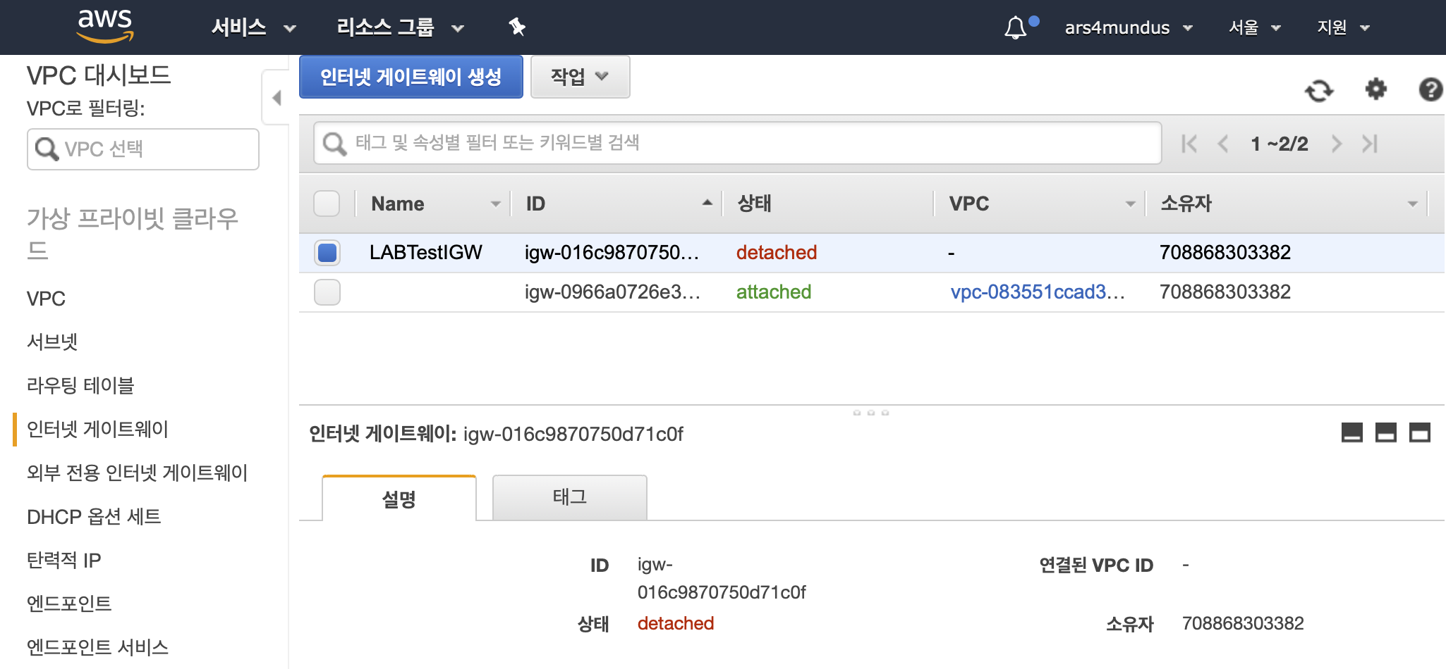

**4. 방금 만든 [인터넷 게이트웨이]를 선택하고 [작업] 메뉴에서 VPC에 연결을 클릭한다.**

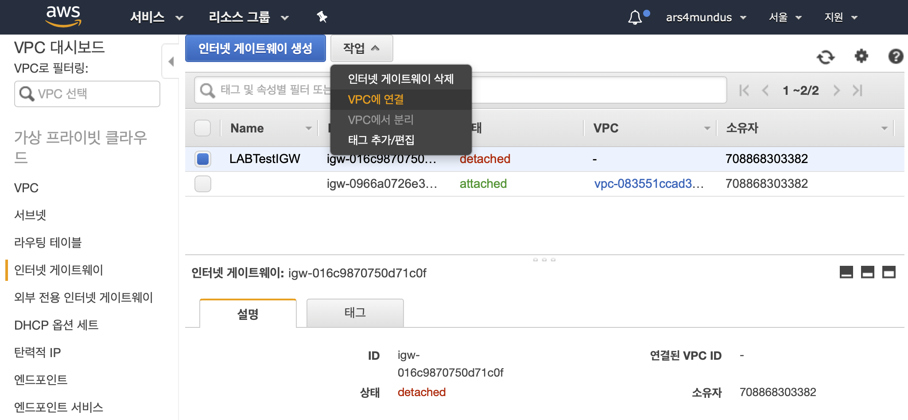

**5. 이전 실습에서 사용한 VPC를 선택하고 [연결]을 클릭한다.**

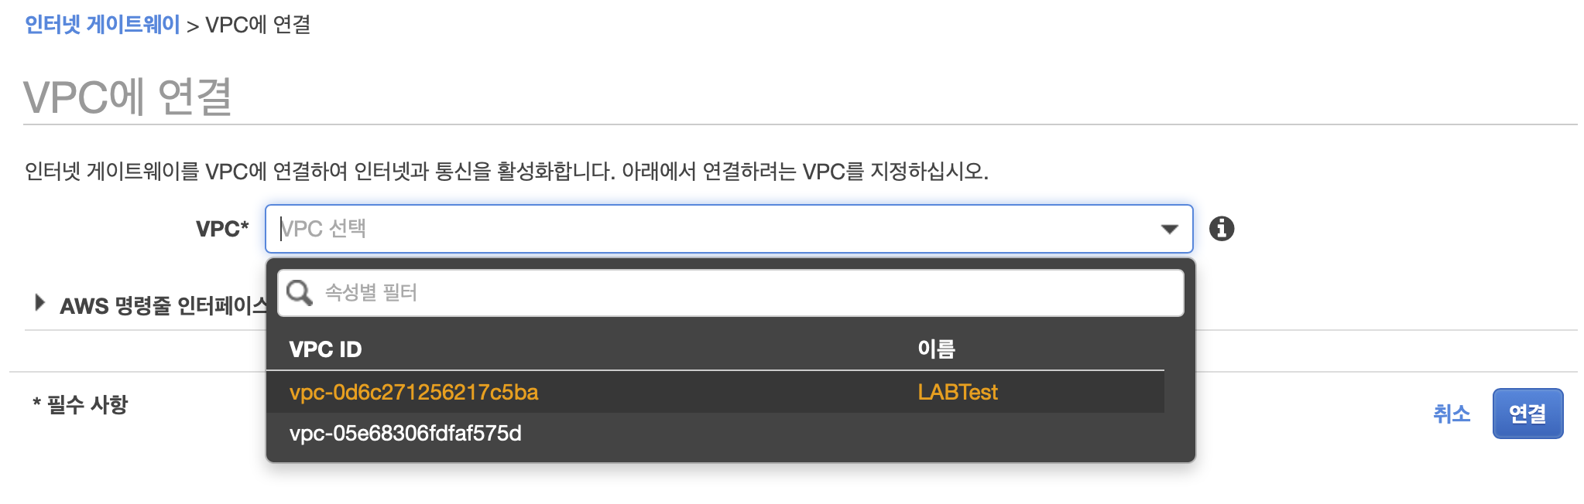

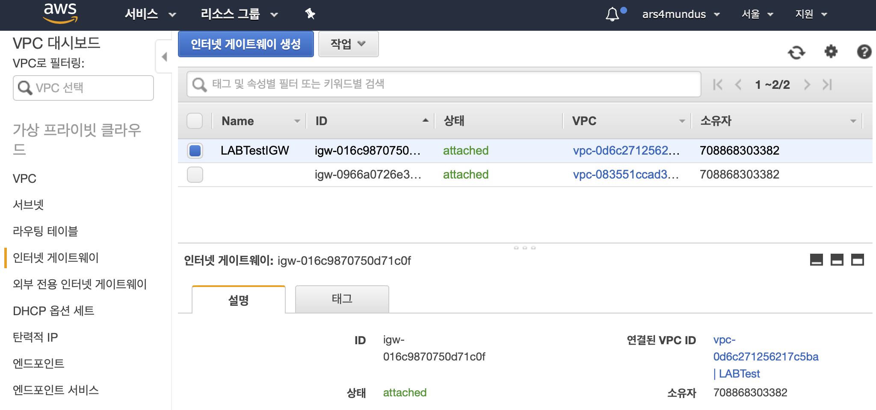

**6. 기본 라우팅 테이블에 기본 라우팅을 만들려면 VPC 대시 보드에서 [라우팅 테이블]을 클릭한다.**

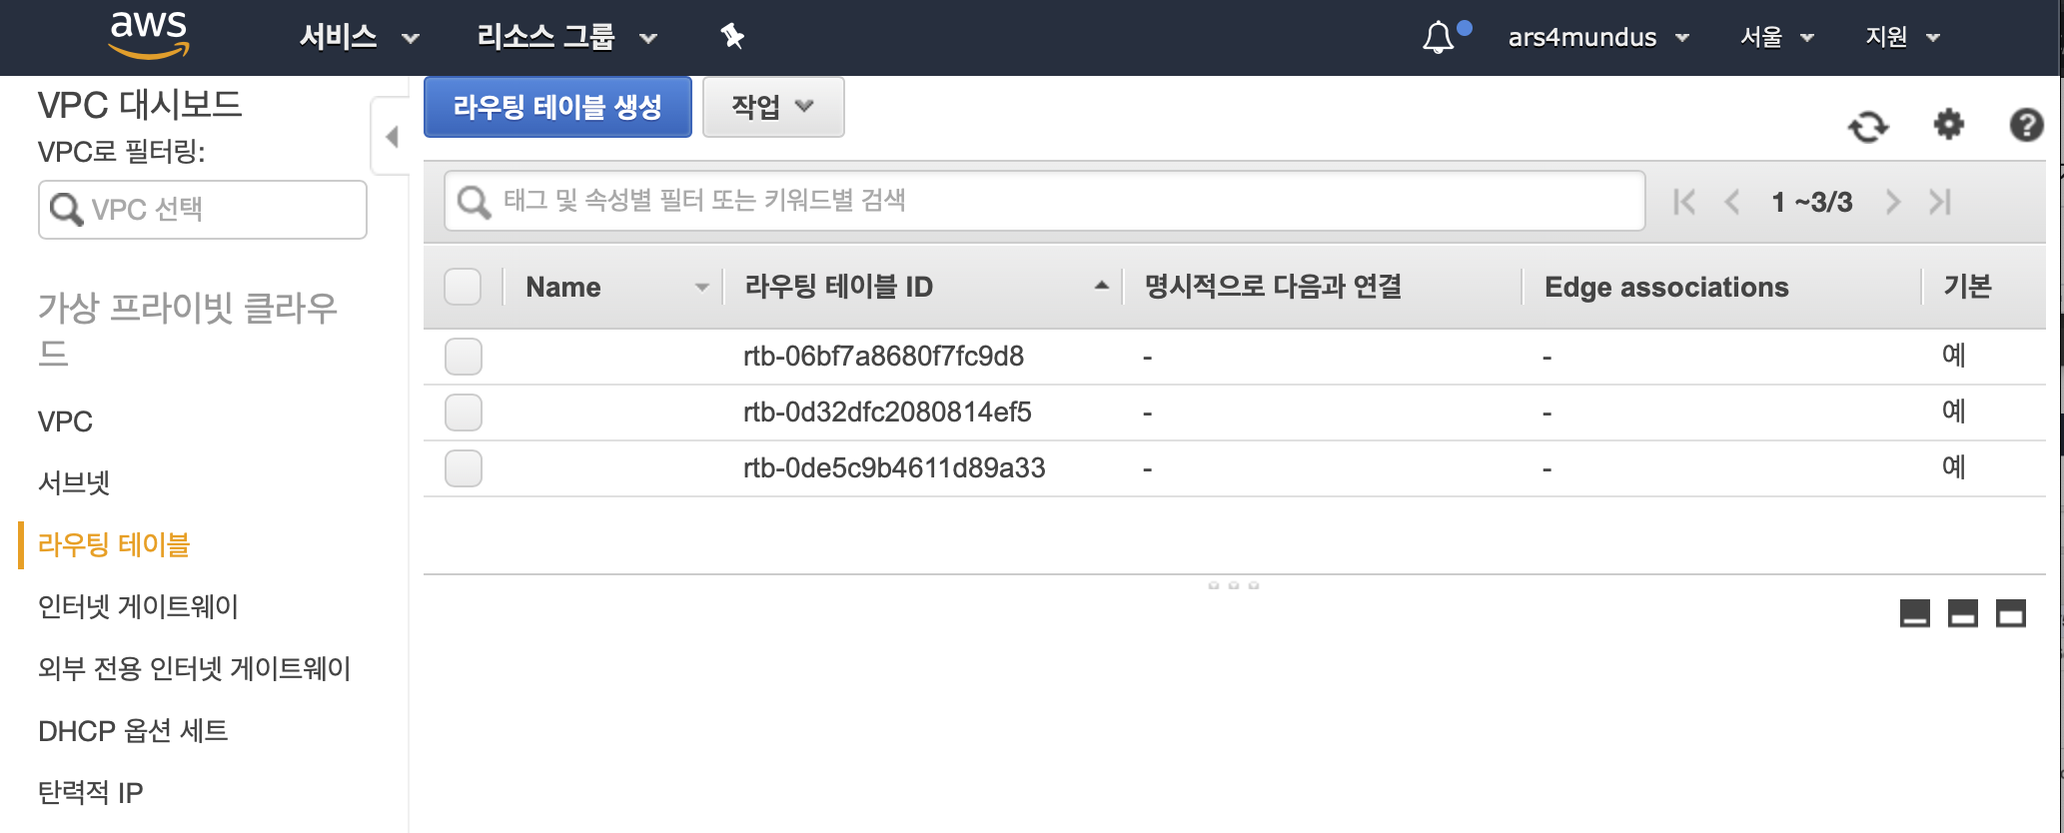

**7. VPC의 [기본 라우팅 테이블]을 선택한다.**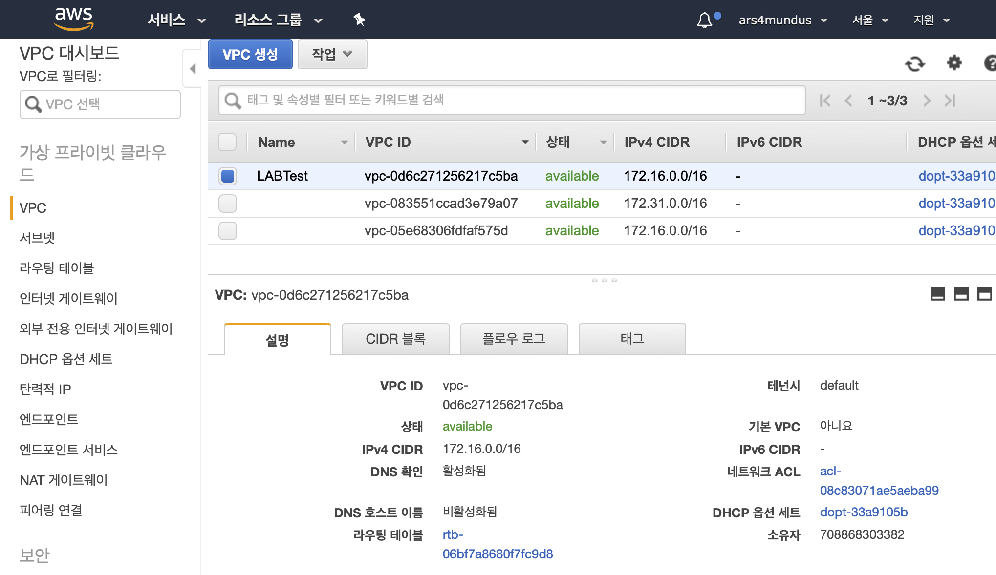

*‘VPC’로 이동해서 생성한 VPC를 체크하고 맨 아래 라우팅 테이블에서 라우팅 테이블 id를 클릭한다.*

**8. [라우팅] 탭을 클릭하고 [라우팅 편집]을 클릭한다**

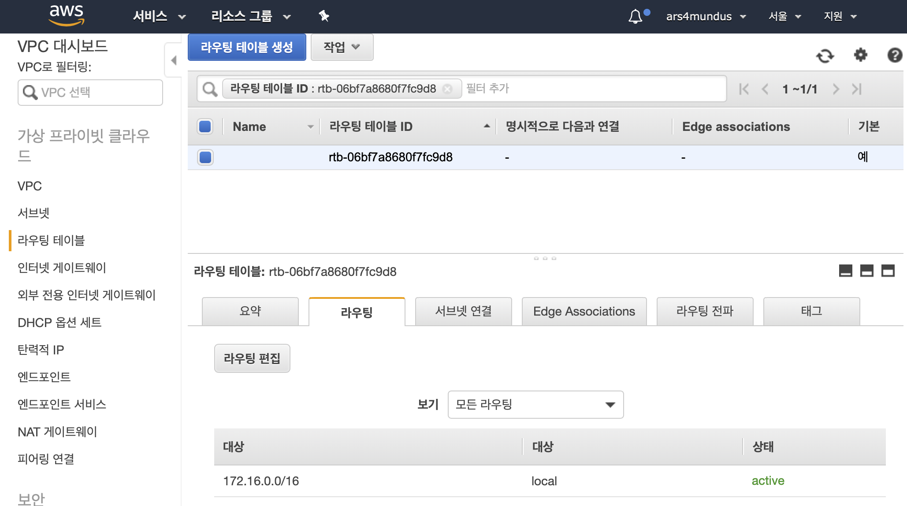

**9. [라우팅 추가] 버튼을 클릭한다**

**10. 대상 주소에 0.0.0.0/0을 입력한다. 대상에 인터넷 게이트웨이의 ID를 입력한다.**

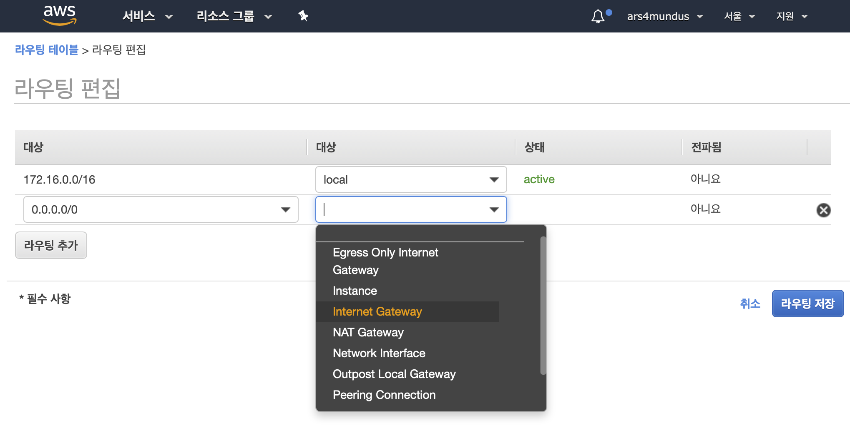

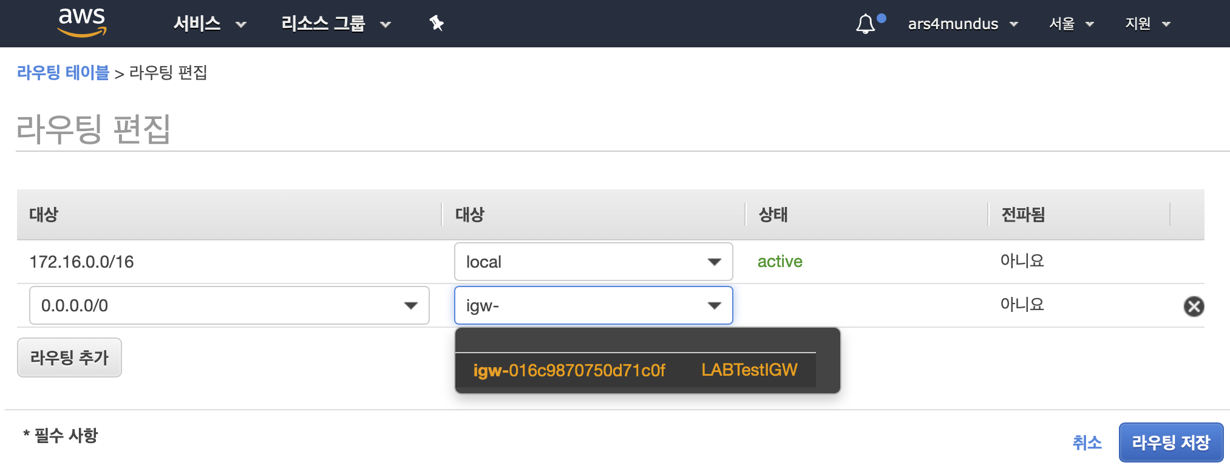

**11. [라우팅 저장]을 클릭한다.**

